Муниципального бюджетного дошкольного образовательного учреждения детский сад компенсирующего вида № 2 «Гномик» муниципального образования Тимашевский район

**Из опыта работы**

**муниципальной инновационной площадки**

**по теме:**

«**РАННЯЯ ПОМОЩЬ КАК УСЛОВИЕ УСПЕШНОЙ СОЦИАЛИЗАЦИИ РЕБЁНКА**

**С ОГРАНИЧЕННЫМИ**

**ВОЗМОЖНОСТЯМИ ЗДОРОВЬЯ**».

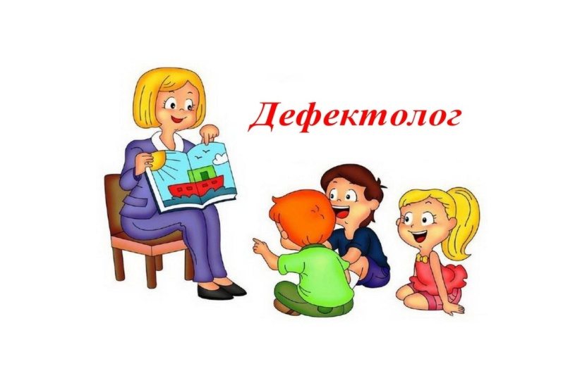

г. Тимашевск

2021

***«Сборник диагностических методик по изучению самостоятельности и самоконтроля, коммуникативных навыков и социальной активности»***

*Карта проявлений самостоятельности*

*(А.М. Щетинина)*

Цель: определить уровень развития самостоятельности у ребенка.

Диагностические показатели: самостоятельность собственных действий.

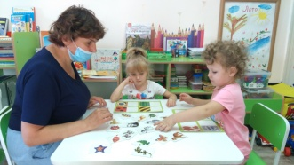 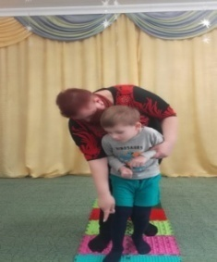

*Методика «Особенности проявления воли дошкольников»*

*(Р.М. Геворкян)*

Цель: определение уровня развития самостоятельности у детей старшего дошкольного возраста через наблюдение.

Диагностические показатели: самостоятельность собственных действий.

*Тест на развитость самоконтроля (А.М. Щетинина)*

Цель: определение уровня самоконтроля своих эмоциональных состояний в ситуациях и неудачи.

Диагностические показатели: саморегуляция собственных действий.

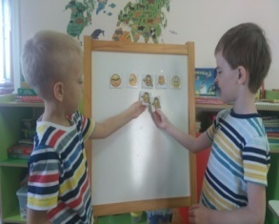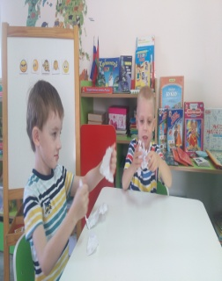

*«Изучение произвольности и контроля у детей»*

*(Ю.А. Афонькина, Г.А. Урунтаева)*

Цель: определить уровень умения сохранить цель в условиях затруднения

Диагностические показатели: саморегуляция собственных действий.

*«Диагностика развития общения со сверстниками»*

*(И.А. Орлова, В.М. Холмогорова).*

Цель: выявить уровень сформированности коммуникативного навыка детей раннего возраста со сверстниками.

Диагностические показатели: коммуникативная деятельность со сверстниками.

***Сборник диагностических методик познавательного развития детей дошкольного возраста.***

*Диагностические методики изучения познавательной мотивации дошкольника.*

*Методика «Вопрошайка»*

*(М.Б. Шумаковой)*

Цель: изучение познавательной активности ребенка-дошкольника, умения задавать вопросы.

Диагностические показатели: любознательность, интересы, познавательная потребность, познавательный интерес.

1тип. Устанавливающие вопросы: «Кто это?», «На чем стоят книги?».

2тип. Определительные вопросы: «Верблюд любит хлеб?», «А вода холодная?».

3 тип. Причинные вопросы: «Почему мальчик хмурый?», «Зачем девочке нужна сумка?».

4 тип. Вопросы-гипотезы: «Мальчик не идет в школу, потому что он не сделал уроки?», «Девочка плачет, потому что она потерялась?».

*Методика «Выбор сюжетно-тематических картинок»*

*(Н.В. Пророк).*

Цель: выявление направленности интересов детей.

Диагностические показатели: любознательность, интересы, познавательная потребность, познавательный интерес.

*Диагностические методики изучения познавательных действий дошкольников.*

*Методика «Какие предметы спрятаны в рисунках?» (Р.С. Немов).*

*Методика «Что здесь лишнее?»*

*Методика «Разрезные картинки» (С.Забрамная).*

*Методика «Треугольники-2» (Е. Додонова)*

*Диагностические методики изучения воображения и творческой активности дошкольников.*

*Методика «Придумай рассказ» (Р.С. Немов)*

*Методика «Нарисуй что-нибудь» (Р.С. Немов).*

*«Древо желаний»*

*(В.С. Юркевич)*

*Диагностические методики: формирование первичных представлений о себе и объектах окружающего мира, о свойствах и отношениях объектов окружающего мира.*

*Методика «Времена года» (Р.С. Немов).*

*Методика «Назови слова» (Р.С. Немов).*

*Методика «Кто что ест?»*

*(4-5 лет)*

*Методика «Подбери пару»*

*(5-6 лет) и др.*

***Рекомендации для родителей по речевому развитию.***

Разговаривайте с ребенком, постоянно обращайте внимание на собственную речь: она должна быть четкой, правильной.

Задавайте открытые вопросы. Это будет побуждать малыша использовать несколько слов для ответа. Спрашивайте «Что он делает?»

Вместе слушайте звуки и шумы. Спросите «Что это?» (шум воды, лай собаки и т.д).

Выдерживайте временную паузу, чтобы у ребенка была возможность говорить и отвечать на вопросы.

Читайте короткие рассказы или сказки. Просить ребенка пересказать сказку или рассказ. И уточнить у ребенка, что он запомнил.

***Благодарим за внимание!***

г.Тимашевск, ул. Интернациональная